**Documentación de la implantación de un gateway usando Raspberry pi y comunicaciones Bluetoth y WiFi**

Objetivo: Realizar la toma de datos de temperatura haciendo el uso del Sense Hat para posteriormente mandar dichos datos a un Raspberry pi por medio de bluetooth y mostrarlos en un api web service a través de la comunicación WiFi

Requerimientos:

1. Raspberry Pi.
2. Sense Hat.

Solución:

Para poder hacer uso del Sense Hat en la Raspberry pi lo primero que se hace es conectar el Hat al dispositivo, luego se hable la consola de comando para ingresar las siguientes líneas de código que se muestran en la siguiente imagen (fig. 1)

**Figura 1. Comandos de instalación**

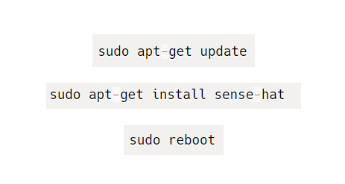

Luego de haber corrido estas líneas de código, se crea un script en Python para realizar un código de prueba para ver si la placa quedo bien instalada, este código tiene como función prender la matriz de leds y mostrar un mensaje el cual es hola. La siguiente imagen (Fig. 2) muestra el código que se implementó para el uso de la matriz.

**Figura 2. Código implementado.**

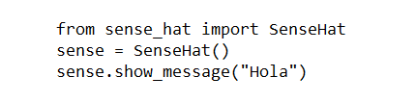

Una vez verificado que el script anterior funciona correctamente se procede a realizar el script que se encargara de la toma de datos de la temperatura. Para ello se va a reutilizar parte del código anterior con el fin de que el usuario pueda ver la temperatura que está marcando desde la matriz de leds sin la necesidad usar la consola.

Para ello la siguiente imagen (Fig. 3) muestra el código que implementado para la lectura de los datos.

**Figura 3. Código de temperatura implementado**

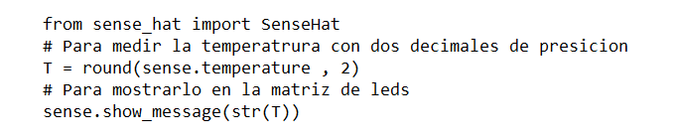

**AWS**

Se creo un Key Pairs para lanzar y utilizar la instancia de EC2 en la cual se correrá Spark Streaming.



**Apache Kafka**

Apache Kafka básicamente es una plataforma de código abierto que permite diseñar e implementar aplicaciones en tiempo real con datos de transmisiones. Es posible enviar los datos recibidos de las transmisiones a un cluster de Kafka, para así almacenar los datos en un bufér y posteriormente redirigirlos a aplicaciones de procesamiento de datos tales como Spark Steaming, Apache Storm o Apache Samza. Este puede ser descargado directamente desde la pagina oficial de Apache Kafka <https://kafka.apache.org/downloads>.

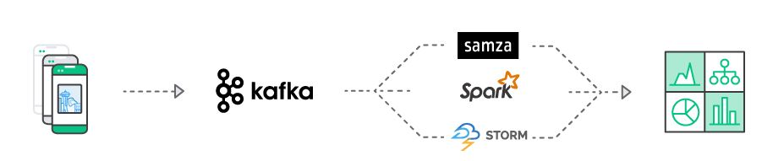

*Tomado de:* [*https://aws.amazon.com/es/kafka/*](https://aws.amazon.com/es/kafka/)

* **Servicio Centralizado ZooKeeper**

**Instalación de Apache Kafka**

Links de referencia:

<https://www.raspberrypi.org/documentation/hardware/sense-hat/>

<https://www.raspberrypi.org/downloads/noobs/>

<https://chitoraspberrypi.blogspot.com/2017/01/sense-hat.html>

<https://projects.raspberrypi.org/es-ES/projects/astro-pi-mission-zero/6>

<https://help.ubidots.com/en/articles/513309-connect-the-raspberry-pi-with-ubidots>